Miło być pierwszym muzykiem, który może powiedzieć o sobie, że jest Wielorybem Jazzu
„Dobrze, że tworzą się nowe festiwale i nowe tradycje jazzowe” - mówi Włodzimierz Nahorny

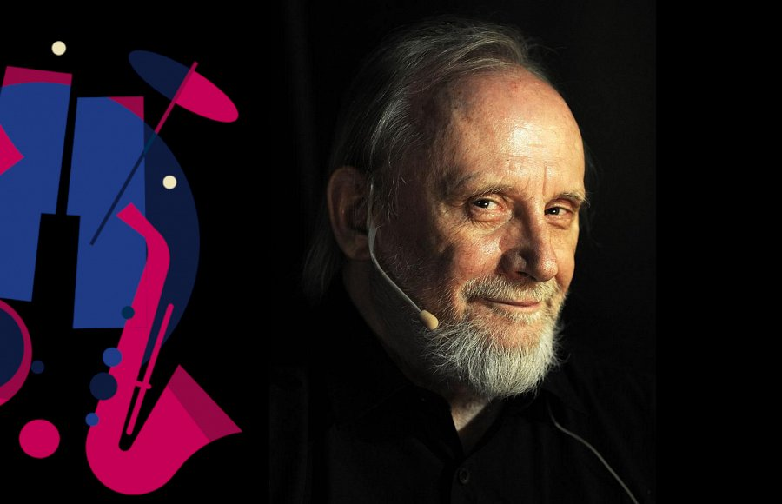
„Dobrze, że tworzą się nowe festiwale i nowe tradycje jazzowe” - mówi Włodzimierz Nahorny.
„Oczywiście miło jest także takie tradycje inaugurować i być pierwszym muzykiem, który może powiedzieć o sobie, że jest Wielorybem Jazzu. Ta niewątpliwie oryginalna nagroda będzie maiła u mnie dobre towarzystwo: choćby Złotego Guzika, Koryfeusza Muzyki czy Gwiazdę Helikonu.”

